Historique
Judokwai de Massy
1962 / 2012

Un jeune professeur de judo arrive en France en 1962, il est alors âgé de 29 ans et décide un jour de fonder un club de son sport favori. Mais où ? Comment ? Et avec qui ?
A Massy, Lucien SANZ connaît quelques amis, il en profite pour prospecter la ville. Massy lui plaît. Bien déterminé dans son ambition, il choisit : "Ce sera Massy".
Au tout début lors de la création du club en 1962 Lucien obtient une salle située au café de la gare Massy-Verrières, ensuite pour des raisons de place on attribue la grande salle du gymnase Gambetta ou tous les soirs il faut que les judokas installent et désinstallent les tatamis.
Les difficultés et les nombreuses démarches administratives ne le font pas reculer. Avec l'aide municipale représentée à l'époque par Michel Auber, maire de Massy, il obtient un baraquement de la guerre placé sur un terrain qui appartenait aux demoiselles Bonnefille.
Cette bâtisse est située rue André Nicolas, en plein centre de Massy.
Plus rien n'arrête notre jeune professeur. Il demande l'autorisation d'agrandir, dessine les plans, prend contact avec des fournisseurs de matériaux. Il s'engage à rénover, créer et fonder son club, embauchant sa femme Gabrielle. Des amis et des élèves l'aident dans sa tâche.

Le 11 juillet 1964 le club est déclaré en préfecture et paraît au journal officiel le 09 août 1964 sous le nom de Judo-club et sous la présidence de Mr Berton. Le judo-club est fondé, bien installé, mais pas de tout confort. L'hiver, il fait très froid, un chauffage très précaire a été installé, les cours intensifs que donne Lucien empêchent les élèves d'avoir froid. Chaque année une amélioration est apportée au club pour le confort de tous. Cela dura plusieurs années. La municipalité qui louait le local, devant l'accroissement des adhérents, décide de construire quelque chose de plus appropriée au Judo-club.

En 1965, Mr Matte prend la présidence du club.

En 1967, le judo-club change de dénomination pour devenir le Judokwaï (kwaï, cri en Japonais).

En 1969, Mr Itey prend la présidence du club.

En 1970-1971, le club remporte des succès lors des compétitions et critériums de l'Essonne. Aux championnats de France, deux judokas défendent les couleurs du club. Le nombre de licenciés s'accroît à nouveau. Nous avons retrouvé un article de journal datant de 1971 sur lequel était titré : << Avalanche de médailles dans le département pour le Judokwaï >>

En 1972, Mr Terray prend la présidence du club.

En 1973 Mr Babuchon prend la présidence du club

En 1974, dans l'attente de l'agrandissement prévu, le club est installé provisoirement au gymnase Gambetta où chaque soir, Lucien et ses élèves installent et enlèvent les tatamis après chaque cours, cela pendant deux ans.
En 1976, Mr Le Fur prend la présidence du club.
L’Année 1977 est marquée par le retour du club dans la rue André Nicolas, dans des locaux flambants neufs.
Le dojo est baptisé Antoine Palumbo, du nom d'un ancien conseiller municipal.

En 1978, Mr Joly devient président du club.

En 1983 Mr Berthier devient président du club.

En 1985 pour les besoins de la municipalité, nous sommes déplacés dans le préfabriqué du Trésor public Jules Ferry.

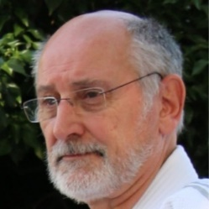
En 1986 Mr Theillout devient président du club, La municipalité nous construit en 1986 le dojo au gymnase Gambetta où nous sommes actuellement. Il est inauguré le 19 Novembre 1986 par Mr Claude Germon Maire de Massy et Mr Vanbesien Maire Adjoint chargé des sports.
Le nom et les dojos ont changé, mais durant ces trente-cinq années Lucien Sanz, lui, n'a pas changé. Il fortifie nos déboires de bénévoles par son dévouement, son ambition, son courage, sa générosité, sa bonne humeur. Le Judokwaï représente une grande famille, ou n'a cessé de régner une amitié, une solidarité à toute épreuve.

En 1988 Mr Boijeau Alain CN 3ème Dan,
commissaire INTER Ligue
devient le 10ème Président du club.

En 1992 Mr Vincent Delahaye Maire de Massy est nommé Président d'honneur.

Malheureusement le 12 août 1997, Lucien nous quitte subitement laissant derrière lui un grand vide. Lucien était ceinture noire 5ème Dan, arbitre National, membre actif au comité de judo de l'Essonne. Il avait obtenu la médaille de bronze et d'argent de la Jeunesse et des sports. Il avait reçu les palmes de bronze de la fédération française de judo. A Tokyo où il était allé, Lucien avait également obtenu un grade en 1956.
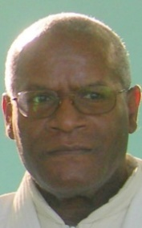
Lucien souhaitait qu'un jour son club soit repris par l'un de ses élèves. C'est maintenant chose faite, car celui qui a fait partie des jeunes maçons lors de la création du club est là, maintenant, Professeur de Judo, haut gradé, honorant la mémoire de son prédécesseur.
Maitre Henri NAJOS
CN 4ème dan / Arbitre National F4
Palme d’OR de La FFJDA
En septembre 2015 Henri prend sa retraite bien méritée, il reste malgré tout au club en tant que
Directeur Technique d’honneur.

Nous accueillons sa remplaçante en septembre 2015 Melle BRYSZ Anna et le directeur technique élève de Mr NAJOS est Mr HAMMADI Akli, en septembre 2017 Mme RABILLER Catherine nous rejoins pour le cour de Taiso
CN 2ème dan CN 3ème dan CN 4ème dan
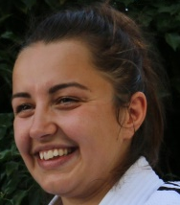
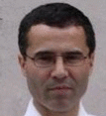

Melle Anna BRYSZ M Akli HAMMADI Mme catherine RABILLER
BPJEPS DEJEPS DEJEPS
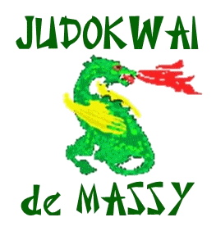
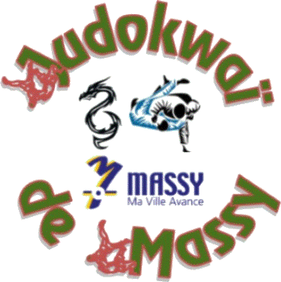
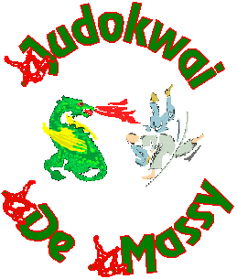
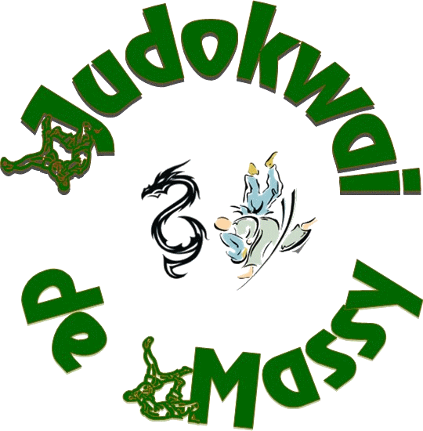

Evolution du LOGO

